ГБОУ СПО
МЕДИЦИНСКИЙ КОЛЛЕДЖ № 5
Департамента здравоохранения
города Москвы

Методическое пособие

Дисциплина: Физическая культура

Специальность: 060109 Сестринское дело

Тема: «Техника обучения передаче сверху (двумя руками)
в волейболе».

2012

Одобрено на заседании Утверждаю
ЦК ЕНД Зам.директора
Протокол №________ по учебной работе
«__»__________2012г. ________________
Председатель ЦК ЕНД Галкина Г.Г.
Савченко О.А. «__»_________2012г.
_______________

Автор: Чачина С.Н.- преподаватель высшей категории дисциплины «Физическая культура»

Рецензенты: Козлова О.В. – преподаватель высшей категории дисциплины «Биология»

Предназначение: данная методическая разработка предназначена для проведения практического занятия по физической культуре для студентов специальности 060109 Сестринское дело

ВВЕДЕНИЕ

В 1995 году мировая спортивная общественность отмечала 100 лет со дня рождения волейбола. Официально датой рождения этой спортивной игры считается 1895 год, когда преподаватель физкультуры колледжа г.Холиок (штат Массачусетс, США) Вильям Морган изобрел игру в волейбол, а затем и разработал ее первые правила.
В нашей стране волейбол завоевал сердца миллионов! Ее по праву называют – НАРОДНОЙ ИГРОЙ. Волейбол объединил все лучшие качества: простоту, зрелищность, доступность, эмоциональность. Игра способна увлечь и влюбить в себя любого человека, независимо от его возраста и профессии.
Волейбол дисциплинирует, тонизирует организм человека, способствует выработке координации движений, концентрирует внимание. Игра состоит из увлекательных приемов и упражнений, которые требуют аккуратности и желания «подружиться» с мячом.
Например - ПЕРЕДАЧА МЯЧА - технический прием, который является одним из основных элементов игры; игроку необходимо точно передать мяч, не делая при этом захвата мяча, броска или двойного удара. Точная передача мяча – это та основа, на которой строится вся игра в волейболе.

МЕТОДИЧЕСКИЙ БЛОК

- Учебная дисциплина – физическая культура.

- Тема: Техника обучения передач – сверху (двумя руками) в волейболе.

- Вид занятия: практическое.

- Количество часов: 2 часа (академических).

- Учебная цель: ознакомить с техникой владения мячом и научить студента
верхней передаче мяча (двумя руками).

- Мотивация: по степени владения передачей мяча судят о мастерстве волейболиста. Точная передача мяча – основа, на которой строится в волейболе защитные и атакующие действия. От того, насколько умело владеют игроки передачей, во многом зависит успех команды.

- Место проведения: спортивный зал.

- Оснащение занятия: мячи волейбольные, сетка волейбольная, свисток.

- Литература для студентов: Барбара Л.Виера, Бонни Джил Фергюсон, Москва
АСТ. Астрель 2004г. «Шаги к успеху».

- Хронокарта занятия:

№  п/п | Часть занятия | Время
1. 1. | О организационный момент | 5 5 минут
2. 2. | П подготовительная часть :офп (разминка) | 15 15 минут
3. 3. | О основная часть:  - - специальные упражнения с мячом  - - учебная игра | 40 40 минут  20 20 минут
4. 4. | За заключительная часть: подведение итогов | 10 10 минут

ИНФОРМАЦИОННЫЙ БЛОК

Инструкция.

Мастерство волейболиста заключается не только в том, чтобы в совершенстве владеть техникой передачи, но и в том, чтобы уметь послать мяч именно нападающему, который в данной ситуации может наиболее эффективно атаковать. В связи с этим нужно научиться передавать мяч вперед (допустим, из зоны 2 или 3 в зону 4), над собой и назад, т.е. за голову.

Если нужно передать мяч назад, то следует подойти под него, держа кисти в направлении вверх - назад, волейболист выполняет передачу.

Если мяч после приема передачи летит высоко на сетку, то можно выполнить вторую передачу в прыжке. (Приложение №1. Рис.№3)

Дальность передачи и ее точность зависит и от степени приложенного усилия пальцев или предплечий к мячу.
Скорость движения рук к мячу тем выше, чем меньше скорость полета мяча. Поскольку мячи подлетают к игроку с различной скоростью. То встречная скорость движения рук к мячу различна. При приеме и передаче летящего с небольшой скоростью мяча двумя руками снизу предплечья активно движутся навстречу мячу, т.е. вперед. Когда же мяч летит с большой скоростью, то руки волейболиста, амортизируя удар, смещаются назад – вниз. В этом случае мяч летит от рук на небольшое расстояние.

ОПЕРАТИВНО-ПОЗНАВАТЕЛЬНЫЙ БЛОК

Передача мяча состоит из четырех последовательно чередующихся фаз:

- Стартовая фаза – предварительная подготовка к выполнению приема. В этот момент игрок оценивает ситуацию. Здесь закладывается программа последующих действий на основе этой оценки.
- Подготовительная фаза – игрок выбирает место встречи с мячом и перемешается на это место.
- Рабочая фаза – соприкосновение рук с мячом, незначительная амортизация (при верхней передаче – пальцами, при нижней передаче – предплечьями) с целью избежать жесткого приема и сопровождение мяча руками.
- Заключительная фаза – игрок завершает выполнение передачи и переходит к новым действиям.

В игре прежде, чем выполнить передачу, нужно выходить под приближающийся мяч с таким расчетом, чтобы своевременно занять позицию, из которой передачу можно сделать наилучшим образом. Для этого надо уметь совершать скоростные рывки вперед, назад и в сторону.
В разминку необходимо включать специальные упражнения: скоростной бег- рывок на 10-12 м.. имитация передачи мяча после 2-3 резких шагов в сторону, бег спиной от сетки к лицевой линии; передавать мяч в устойчивом положении.
Связующий игрок должен, прежде всего. Уметь непринужденно обращаться с мячом, обладать природным чувством паса, четкой координацией движений, «мягкой рукой» - рукой с хорошо разработанными пальцами и кистями.
Второе необходимое качество связующего игрока – умение видеть всю игровую площадку: и на своей стороне и на стороне противника.
Третье важное качество – умение тактически мыслить, способность правильно оценить игровую ситуацию и хорошо знать своих партнеров, особенно нападающих.

БЛОК КОНТРОЛЯ УРОВНЯ ЗНАНИЙ.

Инструкция
- Для передачи мяча сверху волейболист принимает следующее положение: в полуприседе – ноги на ширине плеч, кисти рук находятся впереди на уровне глаз; в момент касания мяча пальцы рук расположены в виде ковшика. Это прием мяча. (Приложение № 1)
- Разгибая ноги и выпрямляя туловище, игрок, отталкивая мяч от кистей рук, передает его партнеру. Это и есть передача. (Приложение №1)

Задание.
Студенту предлагается технически правильно выполнить следующие упражнения.
- Игрок держит мяч перед лицом, (кисти образуют ковшик), сгибает ноги и, выпрямляя их, бросает мяч партнеру или в стенку – имитация передачи сверху.
- В парах: расстояние между игроками - 4 м. Один игрок бросает мяч другому по средней траектории в направлении его головы. Партнер из исходного положения, разгибая ноги, туловище и руки, выполняет передачу.
- То же самое, но мяч набрасывают партнеру в метре левее, правее, ближе или за голову. Игрок перемещается под мяч и выполняет передачу сверху.
- Передача мяча сверху над собой.
- Передача мяча в парах или в стенку.

УПРАЖНЕНИЯ ДЛЯ СТУДЕНТОВ.

- Три игрока располагаются треугольником на расстоянии 4м друг от друга. Передача мяча сверху слева направо.

- Игроки выстраиваются в колонну в зоне 6. Один – из игроков в зоне 2, другой в зоне3, третий в зоне 4. Поочередная передача мяча из зоны 6 в зону 2,3,4.
( Приложение №2, рис.1)

- Игроки выстраиваются в колонну в зоне 5. Один – в зоне 3, другой с мячом – в зоне 4. Из зоны 4 мяч посылают на выход игроку колонны, который выбегая вперед, выполняет передачу сверху (снизу) в зону 3, а затем уходит в конец колонны. Из зоны 3, мяч возвращается в зону 4. (Приложение №2, рис.2)

- Игроки построены в колонну по одному в зоне 6. Один игрок с мячом – в зоне 3. Из зоны 3 мяч передают по высокой траектории в зону 1. Игроки поочередно перемещаются вправо и передают мяч в зону 3. (Приложение №2, рис.4)

- Игроки построены в колонну по одному в зоне 3 правым боком к сетке. Один игрок располагается в зоне 4, другой с мячом – в зоне 6. Из зоны 6 мяч передают в зону 3, а оттуда - в зону 4. Игрок зоны 3, передав мяч, уходит в конец колонны. (Приложение №2, рис.3)

ВОПРОСЫ ДЛЯ СТУДЕНТОВ

- Назовите фазы передачи мяча сверху?
- От чего зависит точность передачи?
- Что должен уметь связующий (пасующий) игрок?

ОТВЕТЫ НА ВОПРОСЫ

- 4 фазы передачи мяча сверху.
а) стартовая фаза,
б) подготовительная фаза,
в) рабочая фаза.
г) заключительная фаза.

- Точность передачи мяча зависит от правильного выхода под мяч.

- Пасующий должен:

а) обладать чувством паса, четкой координацией движений;
б) уметь видеть всю игровую площадку и на своей стороне и на
стороне противника,
в) уметь тактически мыслить.

БЛОК ЭФФЕКТИВНОСТИ ОБУЧЕНИЯ.

Насколько эффективно усвоена техника передачи мяча, можно проверить, пользуясь следующими контрольными упражнениями:

№1. Из зоны 2 в зону 4 передать мяч так, чтобы он отдалялся от сетки в зоне 4 не более чем на 1,5м.

Из 10 попыток – 2 раза получилось, то овладение приемом идет успешно.

№2.
- 10 передач - сверху над собой (высота передачи не менее 1м).

ОЦЕНКА - отлично

- 8 передач

ОЦЕНКА - хорошо

- 6 передач

ОЦЕНКА - удовлетворительно

ПРИЛОЖЕНИЕ № 1

Рис. №1 Техника передачи сверху двумя руками вперед с опоры

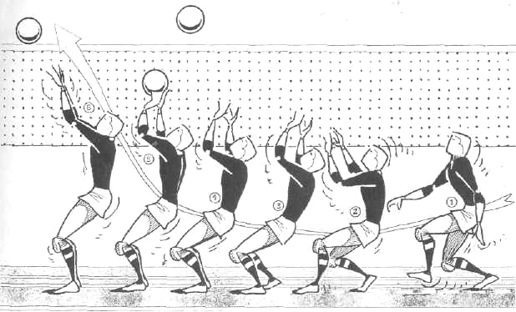

Рис. № 2 Техника передачи сверху двумя руками назад в опорном положении

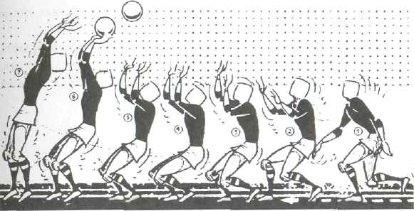

Рис. № 3 Техника передачи сверху двумя руками в прыжке

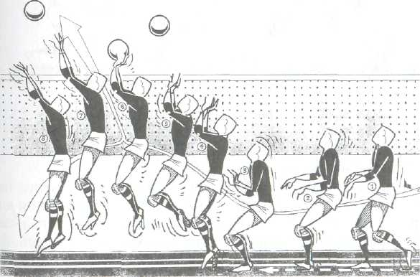

Рис. № 4 Положение рук таково. Кисти рук – на уровне лба, сантиметров примерно на двадцать выше него. Большие пальцы рук направлены к глазам. Пальцы обеих рук расположены «окошком», причем расстояние между указательными пальцами должно вдвое превышать расстояние между большими пальцами. Через это «окошко» смотрим за мячом.

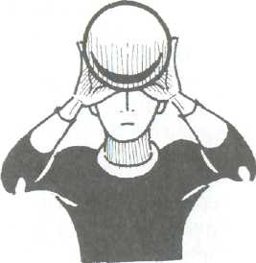

Рис. № 5

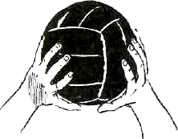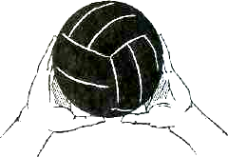

Рис. № 6 В момент контакта с мячом кисти как бы приобретают его форму, но касаться мяча лишь двумя верхними фалангами пальцев.

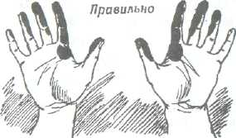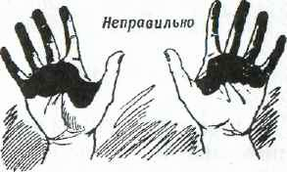

Приложение №2

Рис № 1 Рис № 2

Рис № 3 Рис № 4

ЛИТЕРАТУРА:

1. Барбара Л.Виера, Бонни Джил Фергюсон, Москва
АСТ. Астрель 2004г. «Шаги к успеху».
2. Беляев А.В. М. «ФиС2, «СпортАкадемПресс» Волейбол на уроке физической
Культуры.2005г.
3. Фурманов А.Г. Начальное обучение волейболистов. (учебное пособие) Минск.
1976г.
4. Железняк Ю.Д., Кунянский В.А., Чачин А.В. Волейбол методическое пособие
по обучению игре. Терра спорт. М. 2005г.

